Компаниям разрешили позже сдавать ЕФС-1
при приеме и увольнении

Уже с 1 ноября вы будете указывать во всех отчетах в СФР новый регистрационный номер. Его присвоят всем страхователям. И неважно, когда вы зарегистрировались. При этом состоять регномер будет не из 12 знаков, как сейчас, а из 10. Изменения связаны с переходом на Единую цифровую платформу, сообщили в СФР. Из-за этого в фонде временно приостановили регистрацию новых страхователей, а некоторые отчеты разрешили сдать позже срока.
Как узнать новый регистрационный номер
Узнать новый регистрационный номер для своей организации можно после 1 октября на сайте СФР по ссылке ecp.sfr.gov.ru/new-reg-num. Вам нужно будет ввести ИНН и КПП компании и проверочный код (см скриншот). Сведения о новом номере также будут размещены:
— в личном кабинете страхователя (lk.sfr.gov.ru);
— в личном профиле страхователя на госуслугах;
— при обращении к сервисам «Прямые выплаты страхового обеспечения» (ПВСО), «Проактивные выплаты пособий по временной нетрудоспособности и пособий» (проактивный ЭЛН) и другим;
— в выписках ЕГРЮЛ/ЕГРИП.
Как узнать новый регистрационный номер
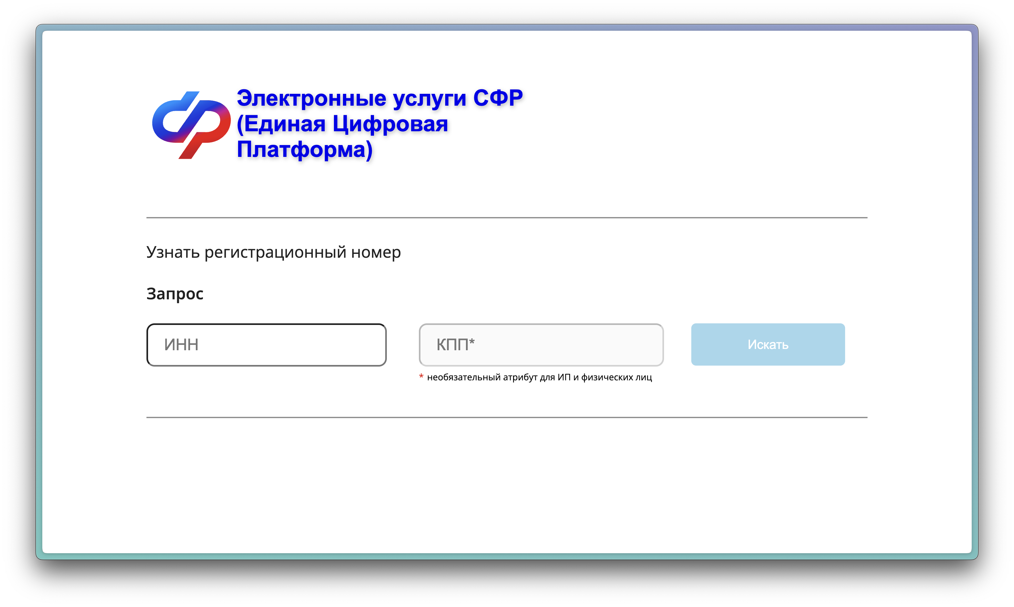
Когда писать новый номер в отчетах
Не спешите использовать новый регистрационный номер, как только он станет известен. Чтобы исключить путаницу, в СФР рекомендуют указывать старый регистрационный номер по 30 октября включительно.
Как сдать отчеты без номера
Некоторые компании столкнулись с проблемой сдачи отчетов. Дело в том, что с 14 по 29 сентября СФР приостановил постановку на учет и снятие с учета страхователей, а также граждан, которые подали заявление на вступление в добровольные правоотношения по уплате страховых взносов. В этот период регистрационные номера страхователям не присваивают. Планируется, что регистрацию возобновят 30 сентября — 1 октября. Но без регномера нельзя сдать отчет в СФР. Это понимают в фонде, поэтому разрешили новым страхователям перенести отчеты на более поздний срок. Подраздел 1.1 формы ЕФС-1 с кадровыми мероприятиями ПРИЕМ/УВОЛЬНЕНИЕ нужно подать не позднее следующего рабочего дня после того, как получите от СФР уведомление о регистрации.

Журнал «Главбух» №18, 2024

